Математический КВН

для 2 класса.

Подготовила: Потапова Н.А.
учитель начальных классов
МОУ лицей №5 г. Воронеж

Цели: в интересной для детей форме обобщить и повторить математические знания и умения детей; развивать логику, память, внимание.

Ход урока.

- Организационный момент.
Сообщение темы урока.

- Ребята, многие из вас знают такую игру как КВН. Это такая игра, в которой командам даются для выполнения разные интересные задания. Их надо успеть выполнить за определённое время. Оценивать правильность ответов будет специальное жюри в лице наших гостей. Каждое задание оценивается по 5-ти бальной системе. Итак, кто знает какой обычно первый конкурс?

- Правильно, это конкурс называется «Приветствие».

2. Основная часть.

- Мы с вами разделимся на 5 команд по 5 человек, за 1 минуту каждая команда придумает себе название и выберет капитана. Время пошло.
Через 1 минуту команды по очереди дружно говорят своё название и представляют капитанов.

Конкурс « Разминка».

- Давайте с вами немного разомнёмся и начнём наши состязания с отгадывания ребусов. Капитаны выходят для получения заданий.

1. По 2 л
2. Р 1 а
3. 100 г
4. С 3 ж
5.100 л б

Для выполнения задания даётся 30 секунд.

Конкурс «Кроссворд».

- Прежде чем нам с вами приступить к практике, нужно повторить теорию. Повторим мы её в интересной форме, разгадаем кроссворд.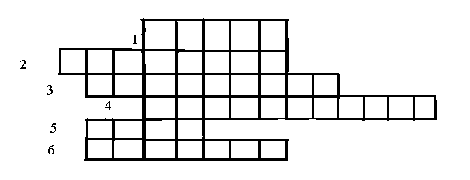

- Знак действия вычитания.
- Сумма длин всех сторон.
- Каким действием можно заменить сумму одинаковых слагаемых.
- Компонент действия вычитания.
- 100 сантиметров – это 1 ……
- Фигура, у которой все стороны равны.

Кроссворды сдаём жюри на проверку, а сами идём дальше.

Конкурс « Графический диктант».
- Сейчас мы с вами будем писать графический диктант, если вы напишите правильно, то у вас должно получиться интересное животное. Будьте внимательны! От заданной точки на ваших листиках начинаем рисовать линии: 5 клеток вправо, 1 вниз, 3 влево, 1 вниз, 4 вправо , 1 вниз, 1 вправо, 1 вниз, 1 влево, 2 вниз, 3 влево, 1 вверх, 2 вправо, 1 вверх, 3 влево, 2 вниз, 3 влево, 1 вверх, 2 вправо, 3 вверх, 1 влево, 2 вверх.

- Не барашек и не кот,
Носит шубу круглый год!
Голубая, серая для лета.
Для зимы- другого цвета. (Заяц).

- Заяц – это какое животное?
- А какое есть домашнее животное, похожее на зайца?
- Чем они отличаются, а чем похожи?
Этот конкурс оцениваем так: сколько детей в команде правильно написали диктант, столько баллов получает команда.
Жюри подводит предварительные итоги.

Физ.минутка.
Проводится в форме эстафеты с решением примеров.
На доку вывешивается 5 листов с примерами на каждого участника команды, дети выстраиваются перед своим листом колонной, по сигналу первый участник подбегает, решает пример, передаёт мел второму и т.д.
Когда все решат, проверяется правильность, выставляются баллы.
86+13 32+14 94-32 63+12 35+5
20-7 15-6 23+7 56-4 98-3
70+4 5+30 17-8 51+30 40+7
86-6 43-40 37-30 80+7 56-50
60+34 88-7 46+20 70-6 74-34

Конкурс «Фотограф».
На доске висит таблица.
+ |  | 2
 | . | ?
=

- Я буду считать до 7, вы её запомните, затем я убираю таблицу, а вы восстановите её в своих листах. Через 30 секунд отдаём листы на проверку жюри.

Конкурс «Логические задачи».
Каждой команде даётся по одной логической задаче, которую они решают в течение 1 минуты. Затем проверка.
- В одной вазе 10 яблок, а в другой вазе 6 яблок. Сколько яблок надо переложить из одной вазы в другую, чтобы яблок получилось поровну?
- На двух тарелках поровну конфет. С одной тарелки переложили на другую 2 конфеты. На сколько конфет стало больше на второй тарелке?
- У Пети было 7 рублей, а у Миши 5 рублей. Петя купил карандаш. Сколько стоит карандаш, если у мальчиков денег оказалось поровну?
- У Кости и Серёжи поровну марок. Сколько марок Костя отдал Серёже, если у него стало на 6 марок меньше, чем у Сергея?
- У Люси 3 конфеты, у Вали столько же. Люся отдала Вале 1 конфету. На сколько конфет стало больше у Вали?

Конкурс «Лишнее число».
Каждой команде даётся ряд чисел, в котором одно число лишнее, через 30 секунд они должны сказать какое число лишнее и почему.
- 5,10,11,15,20.
- 40,30,19,20,70.
- 12,16,34,13,18.
- 23,43,58,73,93.
- 2,6,10,17, 20.

Конкурс «Геометрическое задание».
- Посчитайте и запишите, сколько на 1 рисунке изображено треугольников, а на 2 рисунке четырёхугольников, запишите на листочке, и через 1 минуту мы проверим.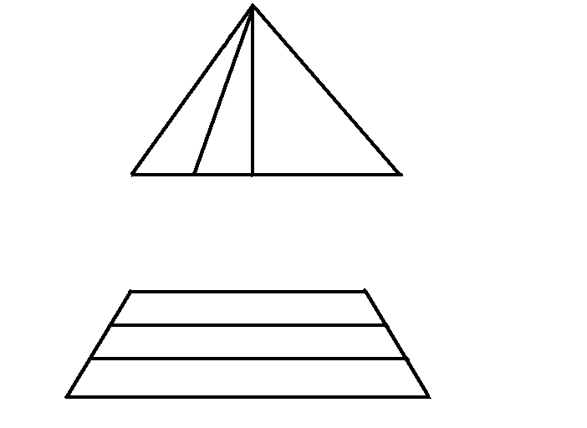

- Пока жюри подсчитывает предварительные результаты, мы с вами проведём последний конкурс

Конкурс капитанов.
Каждому капитану даётся задача, кто быстрее её решит и правильно, тот и побеждает.
Новогодняя задача. Ёлку украсили синими, красными и жёлтыми шарами. Синих шариков было 8, красных 5.Сколько жёлтых шариков на ёлке, если красных и жёлтых вместе на 1 больше, чем синих?
3 Заключительная часть.
Жюри подводит окончательные итоги. Награждаются победители, вручаются грамоты и небольшие сувениры.
- Дорогие ребята! Вы все сегодня доказали, что любите математику и хорошо её знаете. Вы показали мне, какие вы внимательные, какая у вас замечательная память, как вы логично рассуждаете. Вы просто – молодцы! Желаю вам дальнейших успехов и побед!

